RELATÓRIO DO TESTE

Processo: Fechamento Plano Empresa – Cenário 4: Nesse teste, o usuário preencherá apenas os compos NÃO obrigatórios para verificar se o sistema dispara as mensagens de alerta corretamente.

Data do teste: 18/08/2025 16:15:26

ℹ️ 🚀 Iniciando teste de fechamento de Plano Empresa

✅ Driver inicializado com sucesso

❌ Falha na etapa: Acessando sistema

ℹ️ 🔄 Realizando login...

✅ Realizando login realizada com sucesso

📸 Screenshot: realizando_login

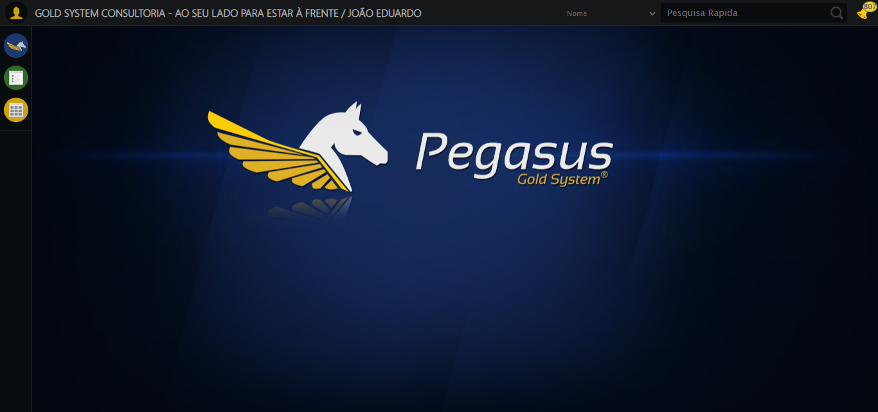

ℹ️ Zoom ajustado para 90%

ℹ️ 🔄 Acessando menu Plano Empresa...

✅ Acessando menu Plano Empresa realizada com sucesso

📸 Screenshot: acessando_menu_plano_empresa

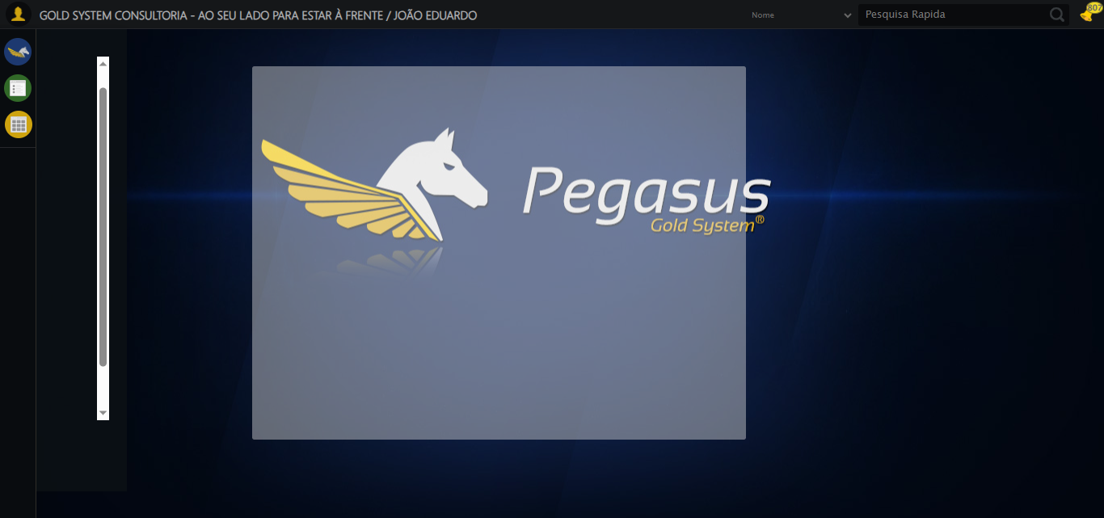

ℹ️ 🔄 Clicando em Fechamento...

✅ Clicando em Fechamento realizada com sucesso

📸 Screenshot: clicando_em_fechamento

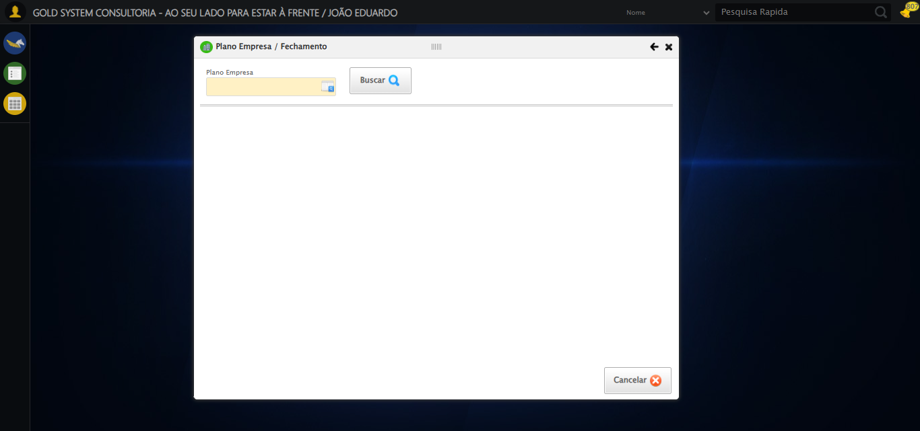

ℹ️ 🔄 Selecionando Plano Empresa...

✅ Selecionando Plano Empresa realizada com sucesso

📸 Screenshot: selecionando_plano_empresa

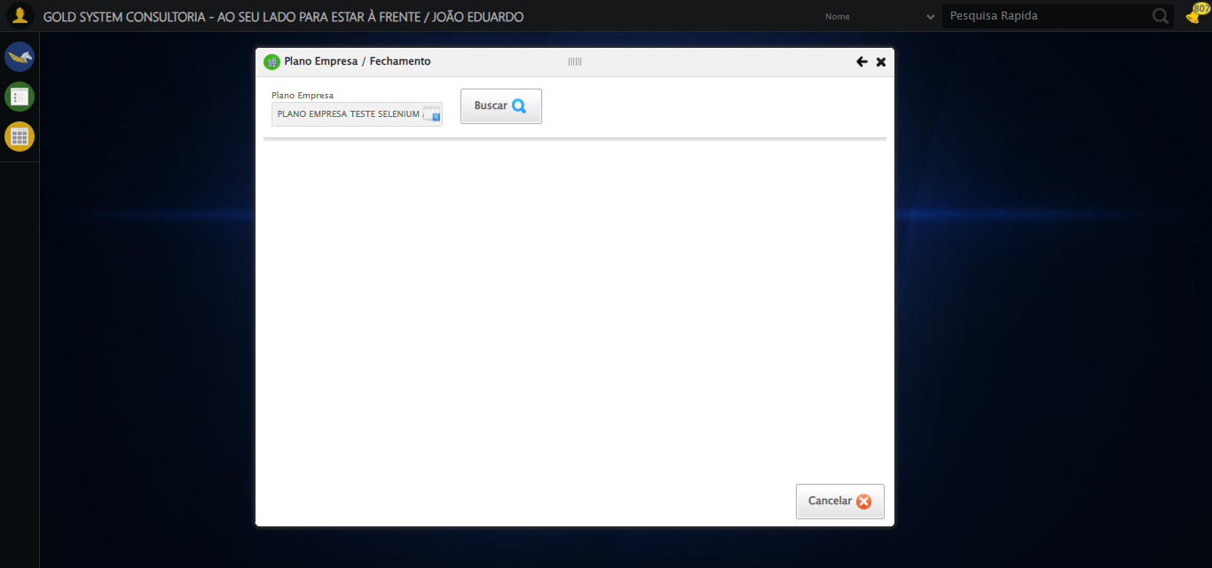

ℹ️ 🔄 Buscando Plano Empresa...

✅ Buscando Plano Empresa realizada com sucesso

📸 Screenshot: buscando_plano_empresa

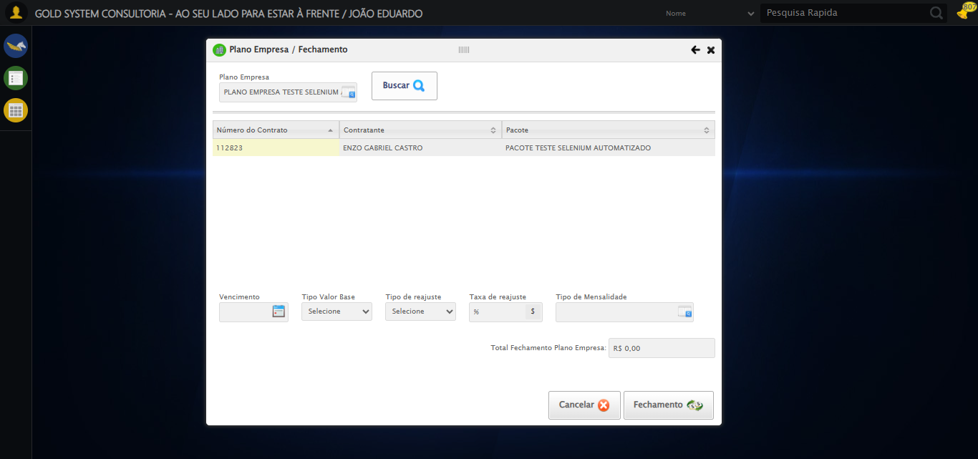

ℹ️ 🔄 Preenchendo dados do fechamento...

✅ Preenchendo dados do fechamento realizada com sucesso

📸 Screenshot: preenchendo_dados_do_fechamento

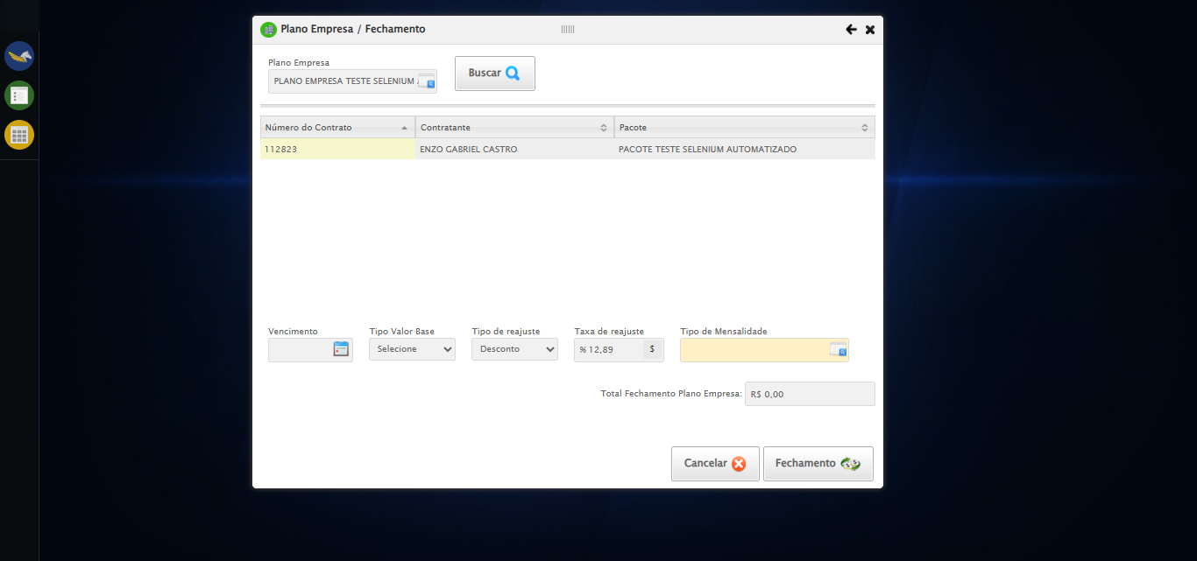

ℹ️ 🔄 Selecionando Tipo Mensalidade...

✅ Selecionando Tipo Mensalidade realizada com sucesso

📸 Screenshot: selecionando_tipo_mensalidade

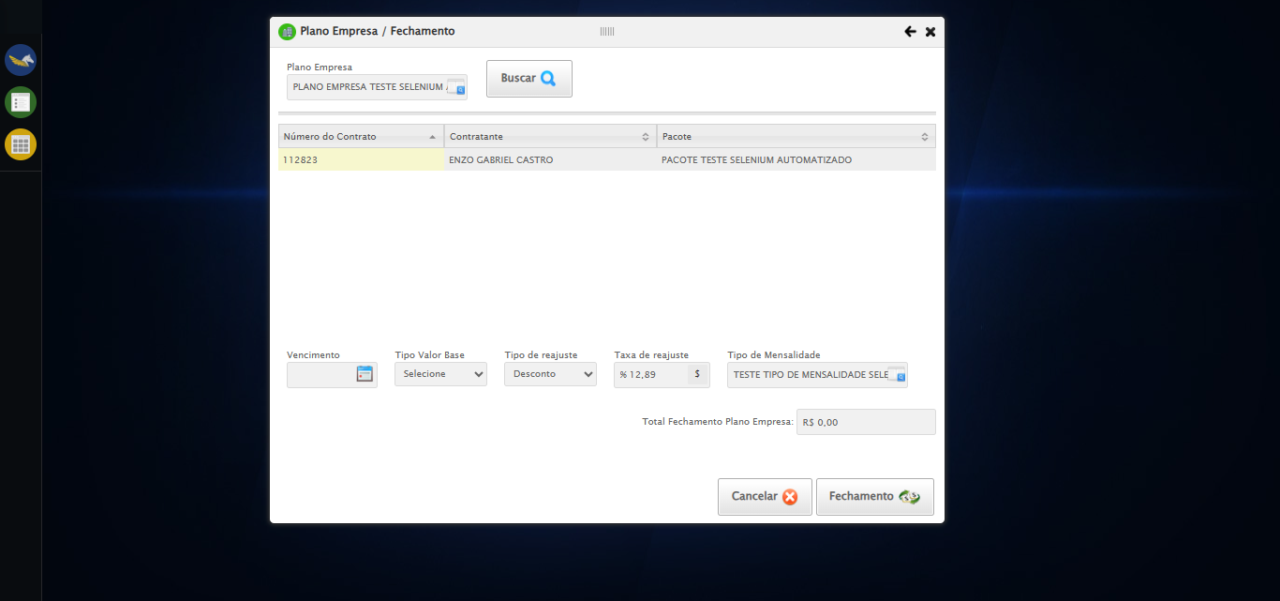

ℹ️ 🔄 Realizando fechamento de Plano Empresa...

✅ Realizando fechamento de Plano Empresa realizada com sucesso

📸 Screenshot: realizando_fechamento_de_plano_empresa

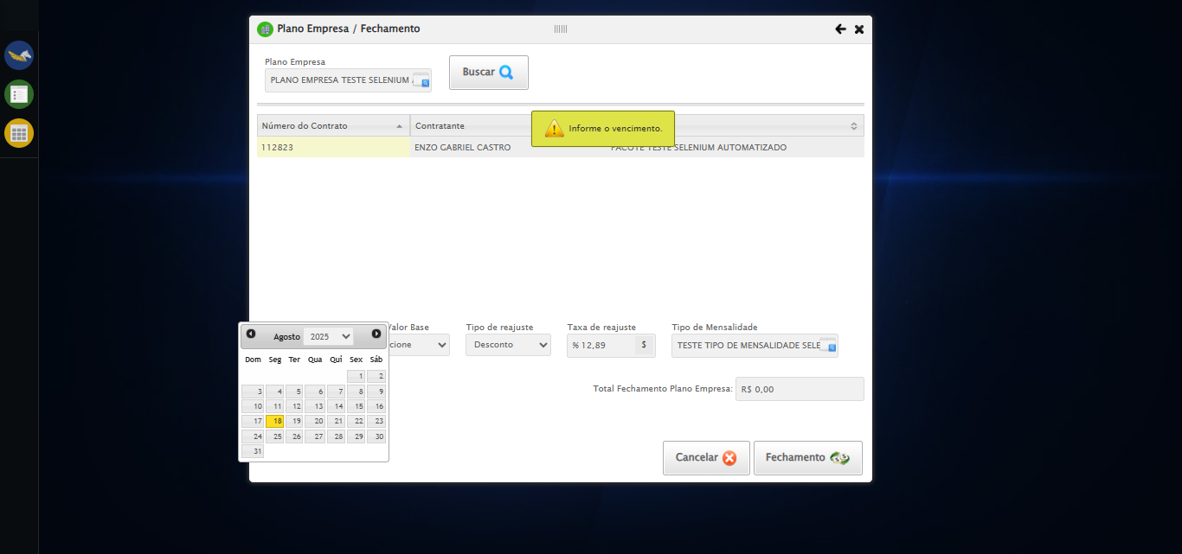

ℹ️ 🔄 Confirmando fechamento de Plano Empresa...

❌ Falha ao clicar em ('css selector', '#BtYes'): Message: Elemento não encontrado: ('css selector', '#BtYes') (condição: present, timeout: 30s)

✅ Confirmando fechamento de Plano Empresa realizada com sucesso

📸 Screenshot: confirmando_fechamento_de_plano_empresa

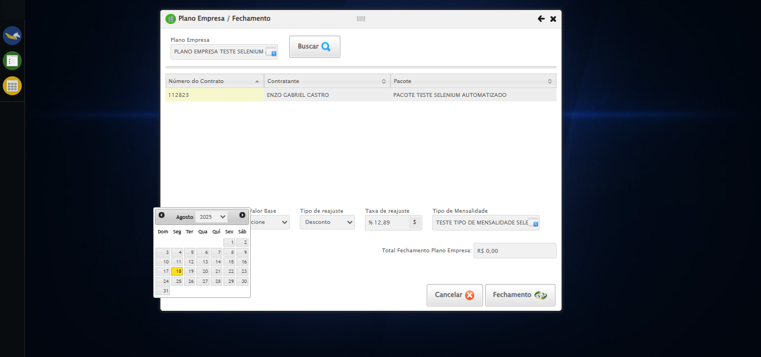

ℹ️ 🔄 Fechando modal...

❌ Falha ao clicar em ('css selector', '#gsPlanoEmpresa > div.wdTop.ui-draggable-handle > div.wdClose > a'): HTTPConnectionPool(host='localhost', port=53614): Max retries exceeded with url: /session/79b850ebe9143cadd86210ab6be78d31/element (Caused by NewConnectionError('<urllib3.connection.HTTPConnection object at 0x00000220303EB570>: Failed to establish a new connection: [WinError 10061] Nenhuma conexão pôde ser feita porque a máquina de destino as recusou ativamente'))

✅ Fechando modal realizada com sucesso

❌ Erro ao tirar screenshot fechando_modal: HTTPConnectionPool(host='localhost', port=53614): Max retries exceeded with url: /session/79b850ebe9143cadd86210ab6be78d31/screenshot (Caused by NewConnectionError('<urllib3.connection.HTTPConnection object at 0x00000220316B0490>: Failed to establish a new connection: [WinError 10061] Nenhuma conexão pôde ser feita porque a máquina de destino as recusou ativamente'))

ℹ️ 🔍 Verificando mensagens de alerta...

ℹ️ ℹ️ Nenhuma mensagem de alerta encontrada

ℹ️ 📊 Taxa de sucesso: 91.7% (11/12 etapas)

❌ ❌ Teste finalizado com erros.

ℹ️ ✅ Teste concluído.

# RESUMO FINAL

Teste finalizado em: 18/08/2025 16:20:08